[安徽师范大学的文章被撤回，主要原因是文章存在重大科学错误及不同文章间涉嫌图像的重复使用](https://mp.weixin.qq.com/s?__biz=Mzg2Mzc2NzUxMQ==&mid=2247522525&idx=5&sn=956f4cd9f12fc3fd4e73df463ceb529a&chksm=cff6f4d3d851c561d8ccc60c222c4a43e2a9cfb3326ef71e61b4dc70541e934dc6c3108a85c9&scene=126&sessionid=1743786103)

诚信君[诚信科研](javascript:void(0);)2025-04-02 11:18:24浙江

[](https://mp.weixin.qq.com/s?__biz=MzU3MTE3MjUyOA==&mid=2247639137&idx=1&sn=08e1d16097de962f0fddcba341a2da2c&chksm=fce8d3becb9f5aa8c5b21eafb2c091d0a79db25d83d1ae52a2f4148e4742e15689685e7e5cc7&scene=21#wechat_redirect)

诚信科研

基于芳胺环芳烃的自由基可用作功能材料，在合成化学、分子电子元件、有机发光二极管和催化化学等领域具有应用潜力。

2024 年 2 月 8 日，安徽师范大学的 Li Shunjie 等人在***Molecules***杂志在线发表题为**“Synthesis and Properties of Novel Alkyl-Substituted Hexaazacyclophanes and Their Diradical Dications”**的研究论文**，该研究结果表明，所获得的自由基物种对空气不敏感，使其成为具有实际应用价值的功能材料。**

但是，在2025 年 3 月 31 日，该文章应作者要求被撤回，**主要原因是文章存在重大科学错误及不同文章间涉嫌图像的重复使用。**

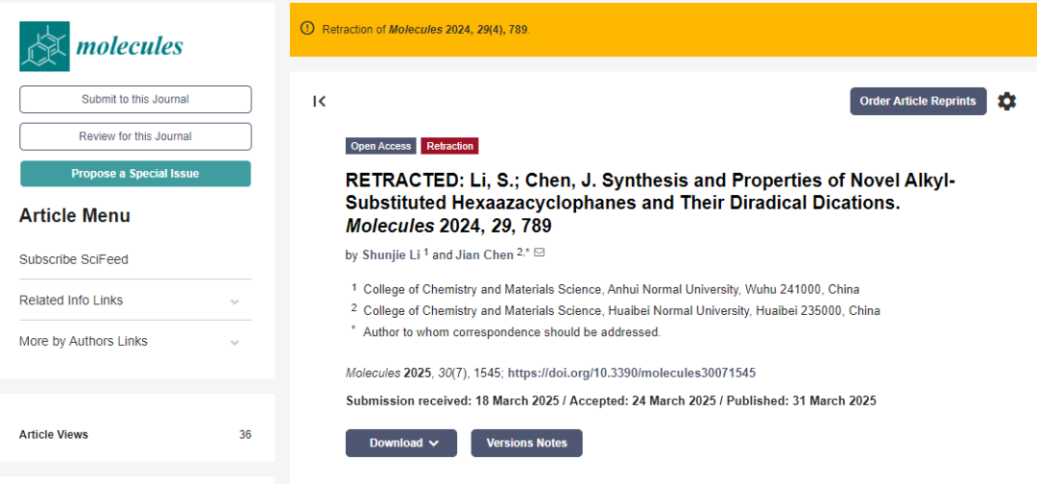

发表后，作者联系了编辑部，提出了与重大科学错误以及本出版物 [1] 与其他作者撰写的论文 [2] 重叠有关的担忧。

按照我们的标准程序，编辑部和编辑委员会进行了调查，证实了与本研究主要发现的可重复性有关的担忧的有效性，并且来自论文的数据是在未经适当许可或确认的情况下发表的。 因此，编辑委员会和作者决定根据 MDPI 的撤回政策 (https://www.mdpi.com/ethics#_bookmark30) 撤回这篇文章 [1]。

此次撤回得到了《分子》杂志主编的批准。

作者同意此次撤回。

**文中所提文章：**

1.Li, S.; Chen, J. RETRACTED: Synthesis and Properties of Novel Alkyl-Substituted Hexaazacyclophanes and Their Diradical Dications. Molecules 2024, 29, 789. [Google Scholar] [CrossRef] [PubMed]

2.Zhang, L. Synthesis and Properties of Nitriene Cations and Azacyclophane Diradicals. Master’s Thesis, Anhui Normal University, Wuhu, China, June 2022. [Google Scholar]

**参考消息：**

https://www.mdpi.com/1420-3049/30/7/1545

图片

内容为**【诚信科研】**公众号原创

禁止转载



**诚信科研，专注于学术不端报道。**

**觉得本文好看，请点这里↓**